Zaawansowane techniki programowania
Laboratorium 3
ZMIENDAK WIKTOR

Ocena 3.0:
- Należy zaimplementować odczyt oraz tworzenie produktu.
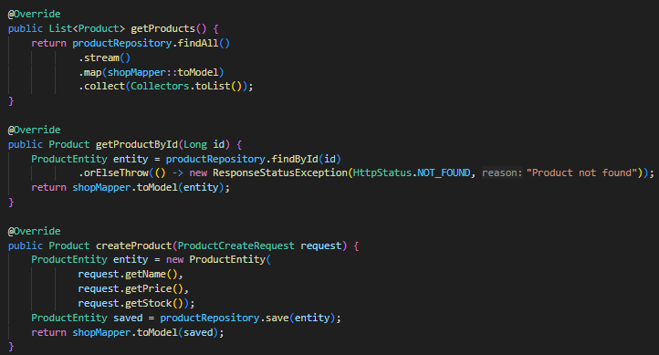
- Na tej samej zasadzie musimy zaimplementować odczyt zamówienia.
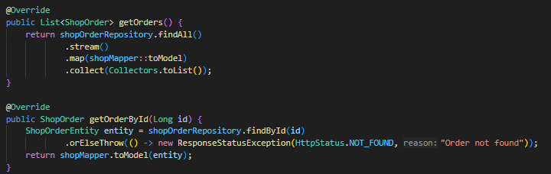
W przypadku tworzenia zamówień należy w pierwszej kolejności pobrać produkt, zwalidować go, a następnie pomniejszyć jego ilość w magazynie i na końcu zapisać.
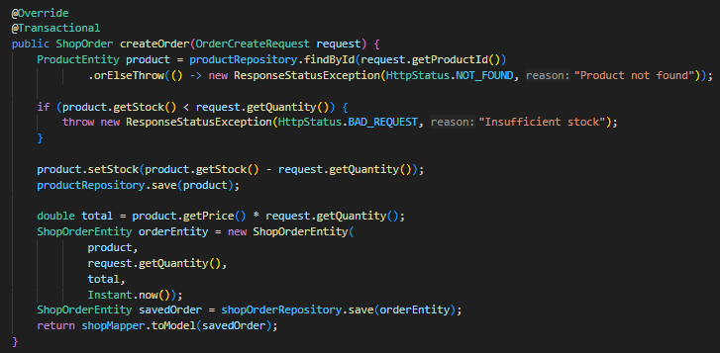
Testy przeszły pomyślnie
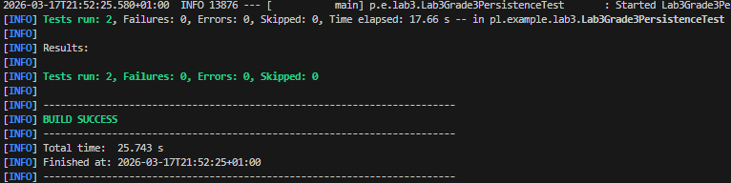
Ocena 4.0:
- Pole produktu musi posiadać adnotację ManyToOne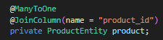
- Metoda tworząca zamówenia musi posiadać transakcyjność
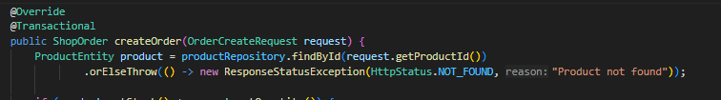
- Metoda odczytująca produkt musi posiadać walidację zwracającą kod 404 w przypadku błędu
- Metoda tworząca zamówienie powinna również posiadać walidację zwracającą kod 404 w przypadku błędu
- W przypadku niewystarczającej liczby produktu również powinien wyskoczyć błąd w tym przypadku 400
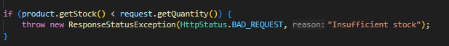
- Złożenie zamówienia powinno zmniejszać liczbę dostępnego produktu
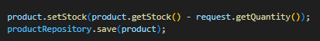
Testy przeszły pomyślnie
